Об утверждении регламента государственной услуги "Субсидирование повышения продуктивности и качества продукции аквакультуры (рыбоводства)" Западно-Казахстанской области
Утративший силу
Постановление акимата Западно-Казахстанской области от 10 августа 2018 года № 194. Зарегистрировано Департаментом юстиции Западно-Казахстанской области 7 сентября 2018 года № 5330. Утратило силу постановлением акимата Западно-Казахстанской области от 20 мая 2020 года № 109
Сноска. Утратило силу постановлением акимата Западно-Казахстанской области от 20.05.2020 № 109 (вводится в действие со дня первого официального опубликования).
В соответствии с Законом Республики Казахстан от 23 января 2001 года "О местном государственном управлении и самоуправлении в Республике Казахстан", от 15 апреля 2013 года "О государственных услугах" акимат Западно-Казахстанской области ПОСТАНОВЛЯЕТ:
1. Утвердить прилагаемый регламент государственной услуги "Субсидирование повышения продуктивности и качества продукции аквакультуры (рыбоводства)".
2. Государственному учреждению "Управление сельского хозяйства Западно-Казахстанской области" (Б.А.Есенгалиев) обеспечить государственную регистрацию данного постановления в органах юстиции, его официальное опубликование в Эталонном контрольном банке нормативных правовых актов Республики Казахстан и в средствах массовой информации.
3. Контроль за исполнением настоящего постановления возложить на первого заместителя акима Западно-Казахстанской области Стексова И.В.
4. Настоящее постановление вводится в действие по истечению десяти календарных дней после дня первого официального опубликования.
Исполняющий обязанности  акима области | И.Стексов
Утвержден
постановлением акимата
Западно-Казахстанской области
от 10 августа 2018 года №194
Регламент государственной услуги
"Субсидирование повышения продуктивности и качества продукции аквакультуры (рыбоводства)"
Сноска. Регламент – в редакции акимата Западно-Казахстанской области от 23.09.2019 № 236 (вводится в действие по истечению десяти календарных дней после дня первого официального опубликования).
1. Общие положения
1. Государственная услуга "Субсидирование повышения продуктивности и качества продукции аквакультуры (рыбоводства)" (далее – государственная услуга).
Государственная услуга оказывается государственным учреждением "Управление сельского хозяйства Западно-Казахстанской области" (далее – услугодатель) в соответствии со стандартом государственной услуги "Субсидирование повышения продуктивности и качества продукции аквакультуры (рыбоводства)", утвержденного приказом Заместителя Премьер-Министра Республики Казахстан – Министра сельского хозяйства Республики Казахстан от 2 февраля 2018 года №63 "Об утверждении стандарта государственной услуги "Субсидирование повышения продуктивности и качества продукции аквакультуры (рыбоводства)" (далее – Стандарт) (зарегистрирован в Министерстве юстиции Республики Казахстан 30 марта 2018 года №16693).
2. Форма оказания государственной услуги: электронная (частично автоматизированная).
3. Государственная услуга оказывается на бесплатной основе физическим и юридическим лицам (далее – услугополучатель).
4. Прием заявок и выдача результатов оказания государственной услуги осуществляются через веб-портал "электронного правительства" www.egov.kz (далее – портал).
5. Результат оказания государственной услуги – уведомление о перечислении субсидии либо мотивированный отказ в предоставлении государственной услуги в случаях и по основаниям, предусмотренным пунктом 10 Стандарта.
Форма предоставления результата оказания государственной услуги: электронная.
Услугополучателю направляется уведомление о результате оказания государственной услуги в форме электронного документа, согласно приложениям 1 и 2 к Стандарту. Уведомление направляется на адрес электронной почты, указанной услугополучателем при регистрации в информационной системе субсидирования.
2. Описание порядка действий структурных подразделений (работников) услугодателя в процессе оказания государственной услуги
6. Основанием для начала процедуры (действия) по оказанию государственной услуги является представление услугополучателем на портал в форме электронного документа, удостоверенного электронной цифровой подписью (далее - ЭЦП) услугополучателя заявку на получение субсидий согласно приложению 3 к Стандарту.
Подтверждением принятия заявки является соответствующий статус в "личном кабинете" услугополучателя в информационной системе субсидирования о принятии запроса для оказания государственной услуги.
7. Содержание каждой процедуры (действия), входящей в состав процесса оказания государственной услуги, длительность его выполнения:
1) ответственный исполнитель услугодателя в течение 1 (одного) рабочего дня с момента регистрации заявки подтверждает ее принятие путем подписания с использованием ЭЦП соответствующего уведомления. Данное уведомление становится доступным в Личном кабинете услугополучателя.
Результат – уведомление о подтверждении принятой заявки;
2) ответственный исполнитель услугодателя в соответствии с Планом финансирования формирует в информационной системе субсидирования платежные поручения на выплату субсидий, загружаемые в информационную систему "Казначейство-Клиент", в течение 1 (одного) рабочего дня после подтверждения принятия заявки и направляет услугополучателю уведомление о перечислении субсидии либо мотивированный отказ в предоставлении государственной услуги в случаях и по основаниям, предусмотренным пунктом 10 Стандарта.
По заявкам, в которых объем субсидий превышает объем бюджетных средств, предусмотренных в Плане финансирования на соответствующий месяц, выплата субсидий осуществляется в следующем месяце в порядке очередности с момента подачи заявки.
Результат – направление уведомления о перечислении субсидии либо мотивированный отказ в предоставлении государственной услуги в случаях и по основаниям, предусмотренным пунктом 10 Стандарта;
3) отдел финансирования агропромышленного комплекса услугодателя осуществляет оплату субсидий.
Результат – осуществление оплаты субсидий.
3. Описание порядка действий структурных подразделений (работников) услугодателя в процессе оказания государственной услуги
8. Перечень структурных подразделений (сотрудников) услугодателя, которые участвуют в процессе оказания государственной услуги:
1) ответственный исполнитель услугодателя;
2) отдел финансирования агропромышленного комплекса услугодателя.
9. Подробное описание последовательности процедур (действий), взаимодействий структурных подразделений (сотрудников) услугодателя в процессе оказания государственной услуги отражается в справочнике бизнес-процессов оказания государственной услуги согласно приложению 1 к регламенту государственной услуги "Субсидирование повышения продуктивности и качества продукции аквакультуры (рыбоводства)" (далее - Регламент).
4. Описание порядка взаимодействия с Государственной корпорацией и (или) иными услугодателями, а также порядка использования информационных систем в процессе оказания государственной услуги
10. Описание порядка обращения и последовательности процедур (действий) услугополучателя при оказании государственной услуги через портал:
1) услугополучатель осуществляет регистрацию на портале с помощью индивидуального идентификационного номера (далее – ИИН) или бизнес-идентификационного номера (далее – БИН) и пароля (осуществляется для незарегистрированных услугополучателей на портале);
2) процесс 1 – ввода услугополучателем ИИН или БИН и пароля (процесс авторизации) на портале для получения государственной услуги;
3) условие 1 – проверка на портале подлинности данных о зарегистрированном услугополучателе через ИИН или БИН и пароль;
4) процесс 2 – формирование порталом сообщения об отказе в авторизации в связи с имеющимися нарушениями в данных услугополучателя;
5) процесс 3 – выбор услугополучателем государственной услуги, указанной в настоящем регламенте, вывод на экран формы запроса для оказания государственной услуги и заполнение услугополучателем формы с учетом ее структуры и форматных требований, выбор услугополучателем регистрационного свидетельства ЭЦП для удостоверения (подписания) запроса;
6) условие 2 – проверка на портале срока действия регистрационного свидетельства ЭЦП и отсутствия в списке отозванных (аннулированных) регистрационных свидетельств, а также соответствия идентификационных данных между ИИН или БИН указанным в запросе и ИИН или БИН указанным в регистрационном свидетельстве ЭЦП;
7) процесс 4 – формирование сообщения об отказе в запрашиваемой государственной услуге в связи с не подтверждением подлинности ЭЦП услугополучателя;
8) процесс 5 – направление электронного документа (запроса услугополучателя), удостоверенного (подписанного) ЭЦП услугополучателем через ШЭП в АРМ РШЭП для обработки запроса услугодателем;
9) условие 3 – проверка услугодателем заявки (переводной заявки) представленной услугополучателем;
10) процесс 6 – формирование сообщения об отказе в запрашиваемой государственной услуге в связи с имеющимися нарушениями в заявке (переводной заявки) услугополучателя;
11) процесс 7 – получение услугополучателем результата государственной услуги (уведомление в форме электронного документа), сформированный порталом.
Порядок использования информационных систем в процессе оказания государственной услуги через портал приведены в приложении 2 к настоящему Регламенту.
11. Порядок обжалования решений, действий (бездействий) услугодателя и (или) его должностных лиц, работников по вопросам оказания государственных услуг осуществляется в соответствии с главой 3 Стандарта.
12. Иные требования с учетом особенностей оказания государственной услуги осуществляется в соответствии с главой 4 Стандарта.
Приложение 1
к регламенту государственной
услуги "Субсидирование
повышения продуктивности и
качества продукции
аквакультуры (рыбоводства)"
Справочник бизнес-процессов оказания государственной услуги "Субсидирование повышения продуктивности и качества продукции аквакультуры (рыбоводства)"

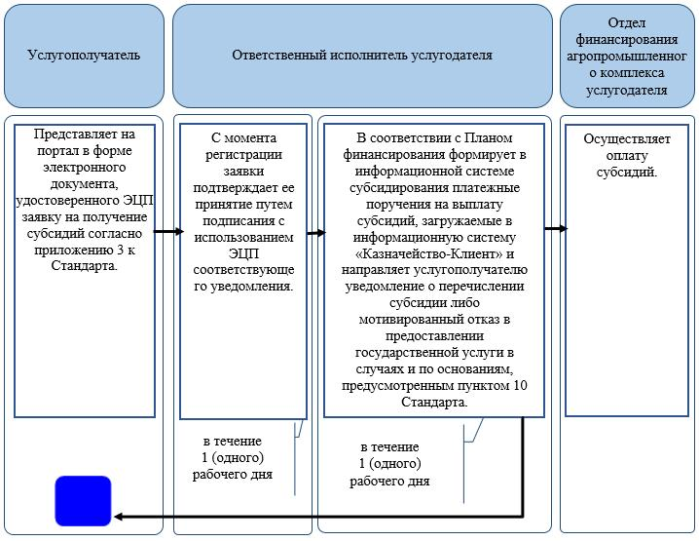

Условные обозначения:

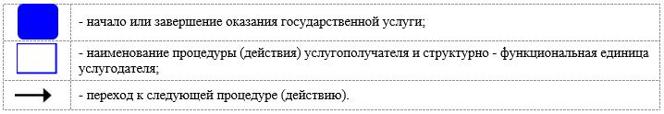

Приложение 2
к регламенту государственной
услуги "Субсидирование
повышения продуктивности и
качества продукции
аквакультуры (рыбоводства)"
Порядок использования информационных систем в процессе оказания государственной услуги через портал

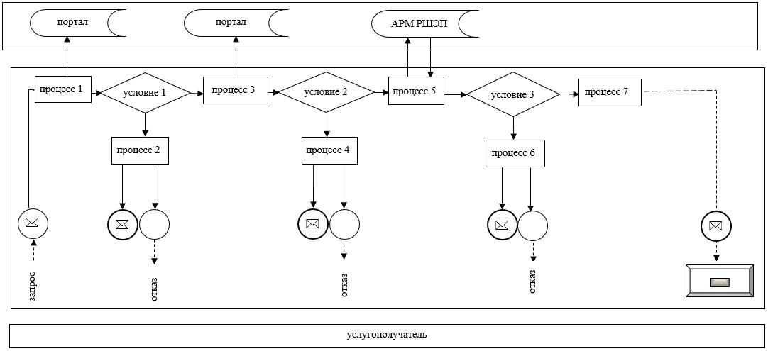

Условные обозначения:

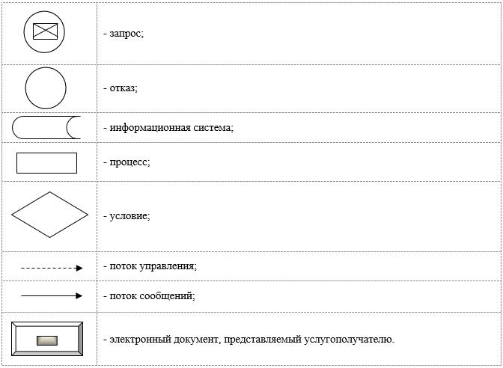

© 2012. РГП на ПХВ «Институт законодательства и правовой информации Республики Казахстан» Министерства юстиции Республики Казахстан

